***Importante:***

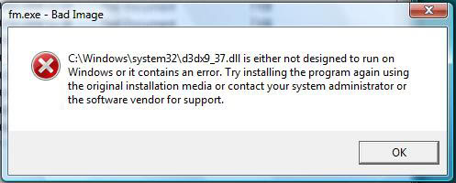Ha llegado a nuestra atención que la novela no se abre en ciertos ordenadores por motivos de compatibilidad. Por eso mismo, si, a la hora de abrir la Novela Visual, aparece el siguiente mensaje, deberás seguir los una serie de pasos que te facilitaremos para acceder al contenido.

En caso contrario, si este mensaje no aparece cuando ejecutes el archivo, tu ordenador es compatible y no es necesaria la lectura de esta guía.

-Pasos:

1) En la carpeta de Novela Visual encontraremos un archivo llamado d3dx9_37.dll, este archivo es una extensión del programa, lo cual permitirá que El Hombre Feliz sea reconocido por el ordenador

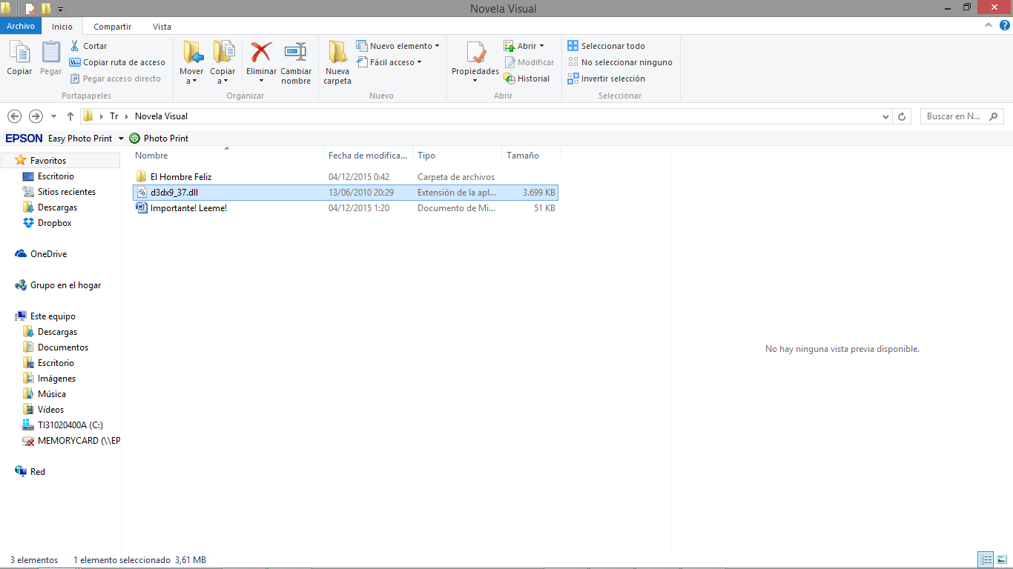

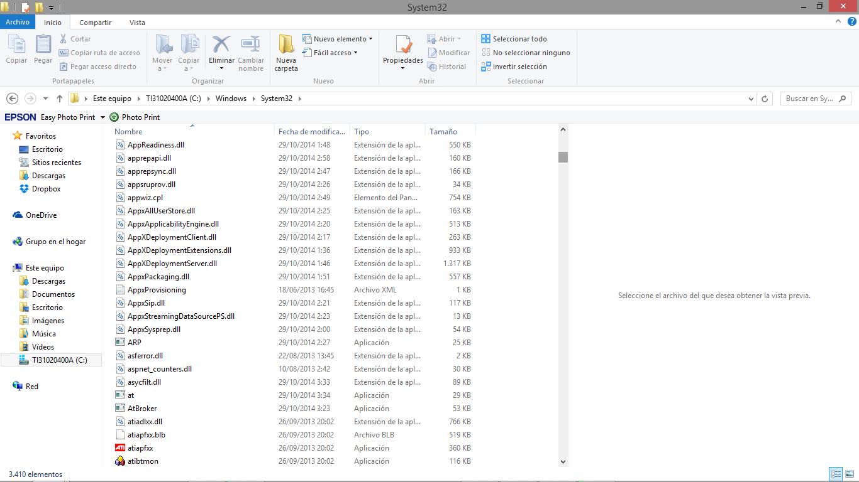2) Este archivo debe ser copiado en la localización C:\Windows\System32, tal y como se muestra a continuación:

3) Arrastramos el archivo d3dx9_37.dll a la nueva localización y aceptamos.

4) Ya podemos acceder al contenido multimedia.

Este proceso es completamente seguro, además de rápido de realizar. Sentimos si esto ha podido causar algún inconveniente, si, a pesar de esto, sigue sin poder abrirse el archivo, no dudes en consultarlo con nosotros. Gracias por vuestra comprensión.